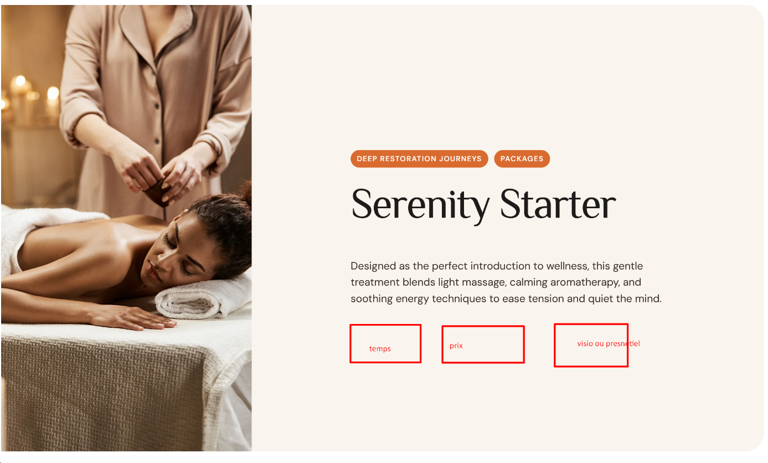
Naturopathie
Retrouver l’équilibre naturel de ton corps et soutenir ta vitalité
La naturopathie est une approche globale et naturelle qui t’aide à comprendre ton fonctionnement, à soutenir les capacités d’autorégulation de ton organisme et à retrouver un équilibre durable, tout en apprenant à mieux reconnaître les besoins de ton corps, dans le respect de ton rythme et de ta singularité.

Parcours de base (2 séances)
Temps : 2h30 Prix : 140€ Visio ou présentiel

Séances de suivi
Temps : 1h Prix : 60€ Visio ou présentiel

Une approche globale du vivant
Reconnecter ta force vitale
La naturopathie que je pratique s’inscrit dans la tradition hygiéniste vitaliste, telle qu’enseignée par Pierre-Valentin Marchesseau.
Elle considère l’être humain dans sa globalité — corps, émotions, mental et énergie vitale — et s’appuie sur l’idée que le corps possède une intelligence naturelle capable de s’équilibrer lorsque les conditions sont favorables.
Plutôt que de chercher à masquer les symptômes, la naturopathie vise à en comprendre la cause profonde : surcharge, carences, stress, fatigue émotionnelle, hygiène de vie inadaptée…
Les manifestations du corps deviennent alors des messages à écouter, des signaux invitant à ajuster son mode de vie. Comprendre son fonctionnement, c’est redevenir acteur de sa santé.
En séance, je t’accompagne pour :
- mieux comprendre ton terrain et ton fonctionnement,
- soutenir les fonctions naturelles du corps (digestion, élimination, récupération),
- retrouver de l’énergie, de la clarté et une relation plus apaisée à ton corps.
La naturopathie est avant tout un chemin de conscience et d’autonomie, au service d’un mieux-être durable.

Séance type & déroulement
Un accompagnement en deux temps, à ton rythme
Le parcours de base
L’accompagnement en naturopathie commence par un parcours de base en deux séances, pensé comme un temps d’écoute, de compréhension et de mise en action progressive.

1️⃣ Bilan global de vitalité – 1h30
La première séance est un temps d’échange approfondi.
Elle permet de faire le point sur ton hygiène de vie et sur les différents aspects de ton équilibre : alimentation, digestion, énergie, sommeil, stress, émotions, terrain et antécédents.
C’est un espace d’écoute et de compréhension globale, où nous explorons ton motif de consultation et, si nécessaire, certains axes plus spécifiques selon ce qui se présente pour toi.
Mon approche est structurée, tout en restant attentive à ce qui se manifeste dans l’échange.
En amont de cette première séance, je te demande simplement de réaliser un relevé de ton alimentation et de ton transit sur trois jours.
Cet outil d’observation me permet d’affiner la compréhension de ton fonctionnement digestif, tout en laissant une large place à l’échange et à l’écoute en séance.

2️⃣ Séance de restitution & conseils personnalisés – 1h
Lors de cette seconde séance, je te présente ton plan d’hygiène de vie personnalisé, élaboré à partir du bilan réalisé ensemble.
Selon tes besoins, il peut inclure :
- des ajustements alimentaires adaptés à ton terrain,
- des conseils d’hygiène de vie,
- des recommandations en plantes, fleurs de Bach ou huiles essentielles,
- des exercices simples de respiration ou de relaxation.
L’objectif est de te proposer un plan d’action clair, réaliste et évolutif, en accord avec ton rythme et ton quotidien.

Parmi les outils utilisés, la phytothérapie occupe une place importante dans l’accompagnement naturopathique. Si tu souhaites approfondir l’utilisation des plantes et découvrir plus en détail leurs bienfaits, je propose également un accompagnement spécifique dédié à la phytothérapie.
Découvrir la phytothérapie

Les séances de suivi – 1h
Les séances de suivi permettent d’accompagner les changements dans le temps.
Elles servent à ajuster le plan, soutenir ton évolution, approfondir certains aspects (digestifs, émotionnels, énergétiques…) et, si besoin, intégrer ponctuellement la sophrologie ou accompagner une phase de rééquilibrage ou de détox en douceur.
Chaque séance est unique et s’adapte à ce que tu traverses.

Lorsque certaines problématiques touchent davantage au stress, aux émotions ou au rapport au corps, la sophrologie peut venir compléter l’accompagnement naturopathique. Elle permet d’intégrer les changements plus en profondeur et d’apprendre à mieux vivre avec ses ressentis au quotidien.
Découvrir la sophrologie

Mon intention
À travers un accompagnement en naturopathie, mon intention est de t’aider à mieux comprendre ton corps, à écouter ses messages et à lui offrir les conditions justes pour retrouver son équilibre naturel — avec douceur, respect, autonomie et une confiance retrouvée en tes propres capacités.

Selon tes besoins, la naturopathie peut s’associer à d’autres approches complémentaires comme la sophrologie ou la phytothérapie, afin de proposer un accompagnement global et personnalisé.
Si tu hésites entre ces accompagnements ou si tu ne sais pas encore lequel correspond le mieux à ta situation, je peux t’aider à faire le point et t’orienter vers ce qui te conviendra le mieux.
Prendre rendez-vous
Me contacter

Questions fréquentes
1. En quoi la naturopathie est-elle différente d’un suivi médical ?
La naturopathie ne remplace pas un suivi médical, elle le complète.
Elle agit en prévention et en accompagnement, en s’intéressant au terrain, aux causes des déséquilibres et à l’hygiène de vie globale.

2. À qui s’adresse la naturopathie ?
La naturopathie s’adresse à toute personne souhaitant améliorer son bien-être : fatigue, troubles digestifs, stress, sommeil, émotions, ou simplement l’envie de prendre soin de sa santé de manière naturelle.

3. Faut-il déjà avoir un problème pour consulter ?
Non.
On peut consulter en prévention, pour mieux se connaître, optimiser son énergie et mettre en place des habitudes de vie plus respectueuses de son corps.

4. Combien de séances sont nécessaires ?
Le parcours de base comprend deux séances.
Ensuite, les séances de suivi sont proposées selon tes besoins, ton évolution et tes objectifs.

5. Quels résultats puis-je attendre ?
Chaque personne est unique, mais l’accompagnement peut permettre de retrouver plus d’énergie, une digestion plus confortable, un meilleur sommeil, une relation plus apaisée à son corps et une plus grande autonomie dans sa santé.

